新能源汽车零部件工程图纸智能审查
图因智检工业质量智能系统 企业方案白皮书

签发前最容易错过哪一处
一张减速器端盖图准备发给工艺部门。主视图的轴承孔写着 Φ58 H7，右侧放大图却写着 Φ58 H8。两个公差带各自都成立，工艺人员面对的却是同一个孔。签发前真正需要回答的是：哪两处要求发生冲突，由谁确认加工依据？
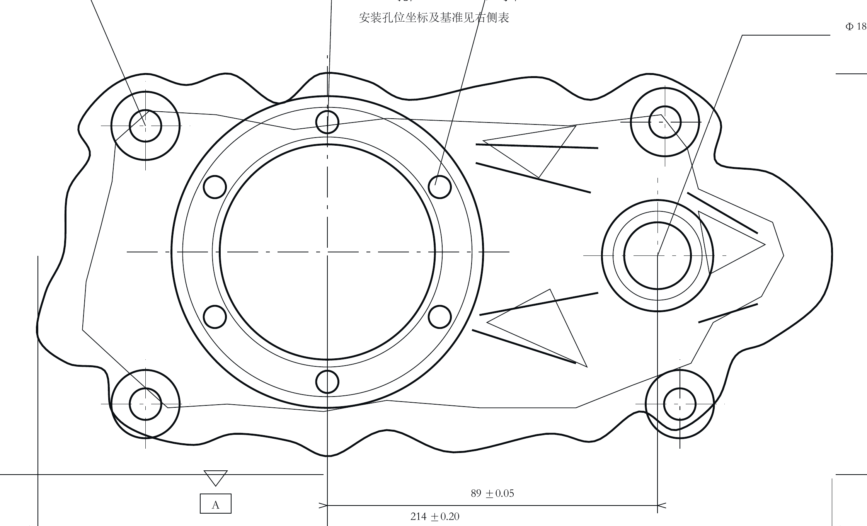
案例图 新能源减速器端盖主视图局部。中心轴承孔在右侧局部图中另有标注。

企业可以把审查放在哪个环节
设计人员完成自检、提交会签时，系统可先检查图纸身份和责任记录，再将同一加工特征的多处要求带给审核人。设计人员据此修图，质量人员在复检后决定能否签发。企业可沿用已有审批责任。
本白皮书以一对端盖图说明审查机制。正常图十项通过，异常图检出四项流程问题和两项技术冲突。第四页并列呈现六组原图证据，后续章节说明如何用客户自己的图纸验收。

多模态视觉审查与证据核验
平台把工程图作为有空间关系的视觉对象交给 AI。一个字符在哪一格、一个符号指向哪个视图、同一特征在哪里再次出现，都会改变判定。模型负责读图并提出逐项结论，程序负责执行可复算的企业约束。

整页保留上下文 局部放大辨认微小标记
视觉模块按页生成整页图、底部全宽切片、右下图签高倍率图。模型可以先看整页中视图和图签的位置，再利用邻格与高倍图核实字段归属。例如判断设计栏空白时，需要看清该格边界，确认旁边的审核人姓名没有被误读为设计人。

让模型说明看到了什么
每次审查随图提供适用规则和检查条件。模型逐条返回图面转录或可见现象、判定理由和修改建议；发现异常时还需指出页码与图面位置。服务端检查应答是否覆盖适用规则，核对证据字段，并按规则采用矢量几何或数值证据校验结论。依据不足时保留人工复核入口。

工程案例中的两种取证方式
图签内即使仍有 GRAPHCAUSE 字样，品牌图形也可能已被删除。端盖案例单独截取六边形标志所在区域，与参考图形比对。遇到 Φ58 孔的公差问题，系统则在已适配的主视图和局部放大 I 分别取值，保留两个证据位置。

本地演示与项目实施
视觉模型审查模块已有实现。本次可独立运行的端盖工作台采用矢量 PDF、图框定位、参考图形和确定性规则，不调用视觉模型。客户项目如启用模型，应以客户图框和脱敏图纸重新验证读图、定位及复核表现。

十项图纸审查规则
规则分为八项流程检查和两项技术检查。流程规则用于确认图纸身份、完整性和发布责任。技术规则仅对本案例中明确指向同一特征的标注进行一致性判断。
检查项 | 判定依据
01 企业 Logo | 截取图签品牌区域，与项目参考图形比对。
02 图纸名称 | 检查零件名称是否已填写，识别“未命名”等占位内容。
03 图号一致性 | 校验编号格式，并对照页首与图签中的图号。
04 设计责任方 | 核对设计栏中的姓名或项目允许的团队名称。
05 日期有效性 | 按允许的格式读取日期，再校验月份和实际日数。
06 版本号 | 检查版本字段是否符合项目约定的编号格式。
07 状态与签审 | 核对已勾选状态。试制允许待签，受控状态要求填写审核人。
08 页码与总页数 | 将图面页序、总数与 PDF 文件的实际页数逐页核对。
09 轴承孔配合标注 | 对照主视图和局部放大图中 Φ58 轴承孔的公差带。
10 配合面粗糙度 | 对照局部图与技术要求第 2 条对同一配合面的 Ra 标注。

如何解释异常
公差带 H8 和粗糙度 Ra3.2 均可出现在工程图中。本例触发异常，是因为它们与同一张图对同一特征给出的另一处要求不同。报告列出两处值，正确的设计要求由审核人员确认。

正常图与异常图的六处对照
图号 GC-RDC-2026-018 版本 V0.3 正常图 10 项通过 异常图 6 项异常、4 项通过
检查项 | 正常图纸 | 异常图纸 | 检出原因
企业 Logo |   六边形图标齐全 | 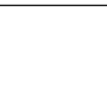  仅保留品牌文字 | 图签指定区域缺少图形标志。
图号一致性 | 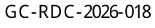  图签尾号 018 | 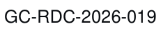  图签尾号 019 | 页首仍为 018，同一张图出现两个图号。
设计责任方 |   GRAPHCAUSE |   设计栏空白 | 无法从图签追溯设计责任方。
日期有效性 | 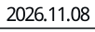  2026.11.08 | 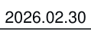  2026.02.30 | 2026 年 2 月只有 28 天。
轴承孔配合 | 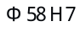  Φ58 H7 | 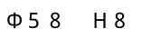  Φ58 H8 | 主视图为 H7，局部图为 H8。
配合面粗糙度 | 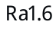  Ra1.6 | 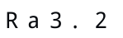  Ra3.2 | 技术要求为 Ra1.6，局部图为 Ra3.2。
前四项为常规流程异常，后两项为技术异常。两张图的名称、版本、状态与签审、页码均通过。

一条异常如何完成工程复核
以异常图的配合面粗糙度为例。审核人首先要确认两个数值约束的是同一表面，再决定是否退回。下表给出本地工作台一条真实检测记录的读法。
核对内容 | 本例图面证据
规则与范围 | 规则 10，局部放大 I 的配合面与技术要求第 2 条。
实际读数 | 局部放大 I 为 Ra3.2，技术要求写明 Ra1.6。
结论与责任 | 同一配合面的要求冲突。设计人员依据设计意图确定取值，审核人确认修订内容。

工作台如何定位
选取样本或上传 PDF 后，逐页查看检查项。异常编号与证据框对应，点击结果条目可放大局部，再切回全图查看上下文。两处取值发生冲突时，条目列出局部值和对照值；审核人可在图上逐一核实。

设计和质量如何交接
设计人员确认应采用的数值后修改源图，重新导出 PDF 并提交复检。质量人员检查本次冲突是否消除，同时查看其他项目是否受修订影响。工作台可导出 JSON；试点中可按图号、版本和检测批次将结果归入现有质量记录。

无法确定时由谁判断
遇到无法可靠定位的图框，本地工作台将该页交人工复核。试点中由质量负责人区分三类情况：版式需要适配、规则存在例外，或图面本身含糊。前两类进入规则维护，第三类交设计人员澄清。

企业试点范围与交付内容
建议从企业已有稳定图框的一类零件图开始。质量部门提供签发规范，设计部门说明字段和符号含义，信息部门确认图纸能在哪里处理。实施方据此明确首批范围和验收方法。
阶段 | 客户参与事项 | 拟交付成果
范围确认 | 选定零件族、图框版本、签发阶段；指定规则负责人。 | 范围表、字段说明、规则适用与例外清单。
规则适配 | 提供脱敏正常图、历史退回图、容易混淆但允许的情况。 | 图框与证据区域映射、参数配置、样本预期结果。
试运行 | 工程师独立标注留出图纸；选取真实任务记录人工耗时。 | 规则级差异清单、误报与漏报复盘、试点验收记录。
运行交接 | 指定规则维护人、运行联系人和图纸归档位置。 | 工作台与运行说明、回归样本、已知适用边界。

哪些规则可以复用
图号格式、版本格式、允许的设计团队和受控状态的签审要求可按项目配置。换用另一种图框时，需要重新定位字段。若零件没有本例的轴承孔或配合面，须重新确认技术规则是否适用，不能沿用同一对区域直接比值。

部署与数据边界
本地工作台可独立运行，项目提供容器运行配置。企业试点前由双方确定运行网络、图纸是否允许送往模型推理端、原图与报告的保存位置、保留期限和可访问人员。需要接入身份系统或文档管理系统时，将接口、责任和测试纳入项目范围。

试点验收与投资测算
由工程师对未参与适配的图纸逐条标注预期结论及证据位置，形成验收基准。按图框和规则分组记录样本量，覆盖正常、异常、例外及图面不清的情况。双方先约定达标条件，再运行系统并核对差异。
验收问题 | 核算方法
该检出的有没有漏掉 | 以人工确认的应检异常为分母，统计系统正确检出的比例；逐项列出漏报。
提示的问题是否属实 | 以系统报出的异常为分母，统计人工确认属实的比例；另列误报和待复核数量。
证据能否定位 | 以需定位的异常条目为分母，统计原图定位正确的比例；跨视图条目须核对两处。
是否节省审核时间 | 相近难度图纸分组，分别记录纯人工与辅助审查的每图时间，记录中位数及平均值。

预算如何对应实际工作量
一次性投入按图框数量、规则复杂度、样本标注、部署和接口适配估算。持续费用另列模型推理、运行维护及规则变更验证。规则扩展和模型接入均应有独立的测试样本、交付内容和验收责任人。
可量化的年度工时价值＝年度适用图纸量 × 实测平均每图节省分钟数 ÷ 60 × 审核岗位小时成本。按年度运行费用和一次性实施投入分别计算净收益与回收期。若要计入退回、返工或报废损失，需要客户可追溯的成本记录，并剔除重复计算。

首轮决策
确定首批零件族、业务负责人和一批独立验收图纸，形成双方认可的试点范围单。两张演示图可用于复现判定过程；采购评估中的检出水平、工时收益和扩展预算，以客户试点实测为依据。

